Situer dans l’espace  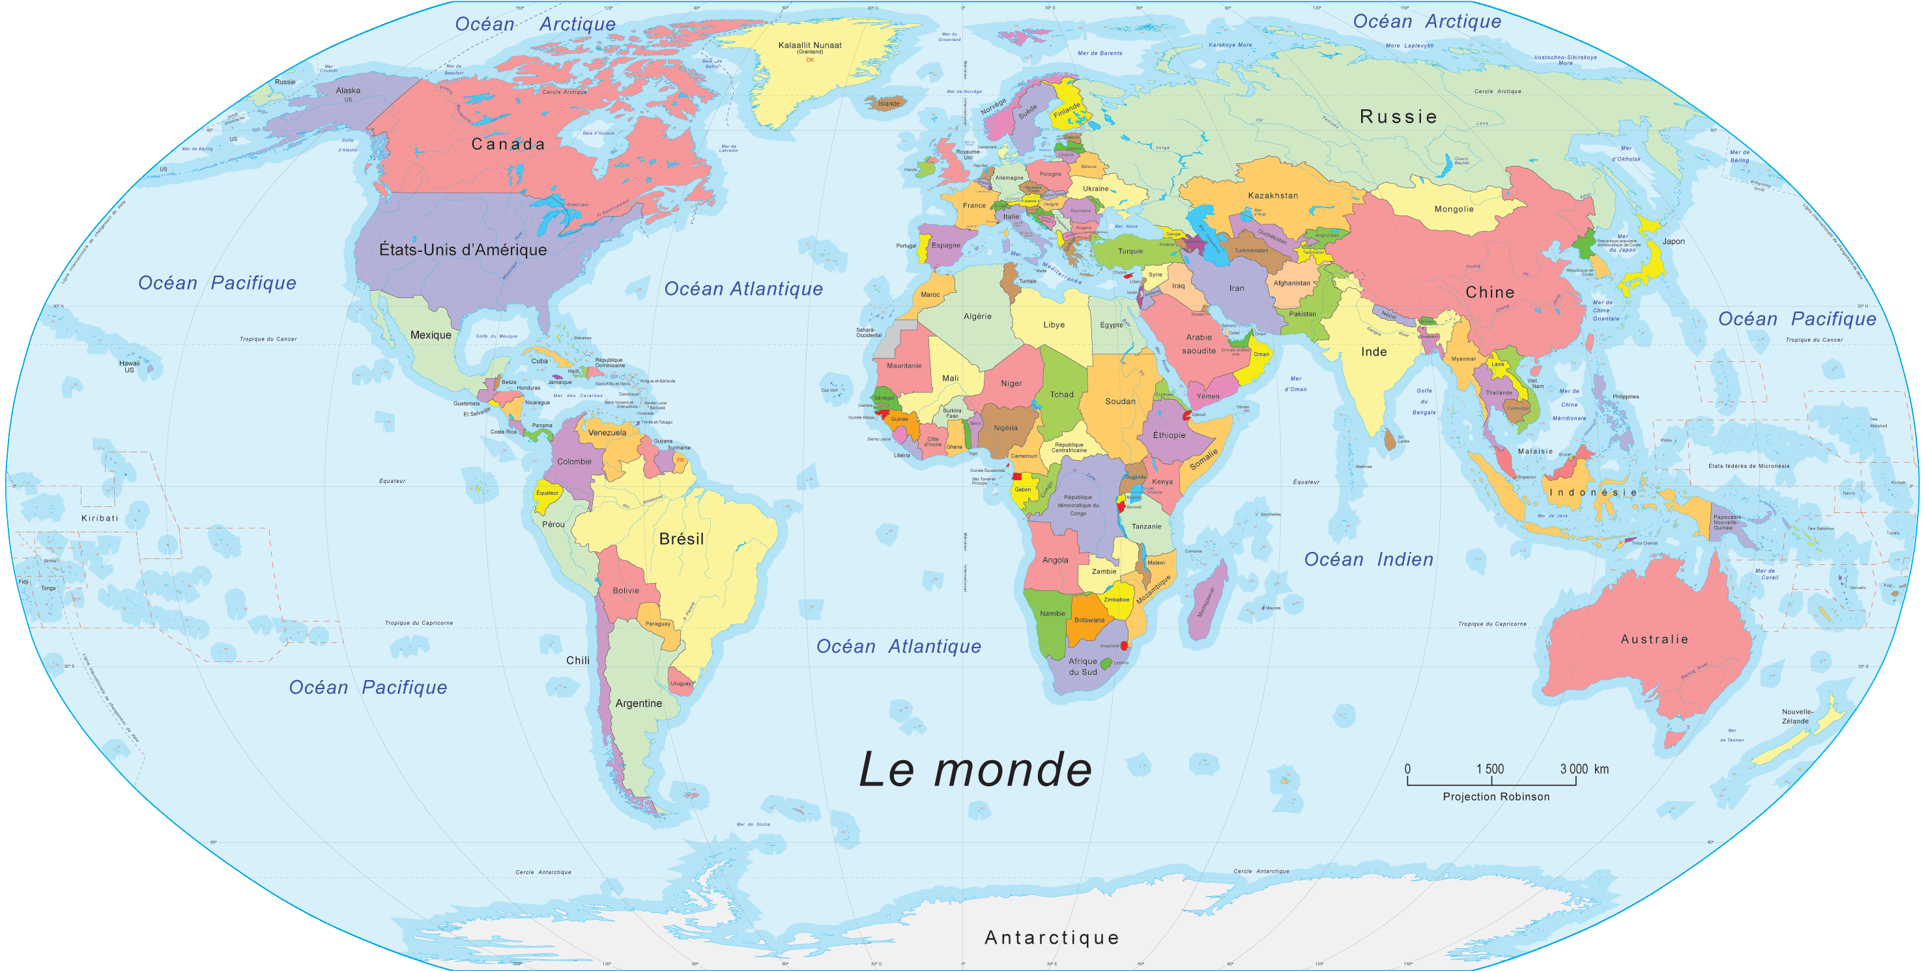  Je repère des lieux dans le document. | Lieu : bâtiment, ville, région, colonie, province, État, pays, continent, etc.
Déterminer des facteurs explicatifs  ?  F  Avant  Cause Fait  J’explique les causes qui ont mené à un évènement. | Synonyme : facteurs  Question à se poser : Pourquoi ?  À cause de – parce que—puisque – car – dû à – sous l’effet de – étant donné que – en raison de – du fait que – grâce à – par --
Situer dans le temps  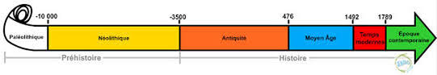  Je relève des repères du temps dans le document. | Temps :  - Année (1901-1850-2018)  - Siècle (18e-20e- 16e)  - Période (Régime français-Antiquité)  - Mois (janvier- mai- septembre)
Déterminer des conséquences  F  ?  Après  Fait conséquence  J’explique les conséquences (positives ou négatives d’un évènement. | Synonyme : répercussions  Question à se poser : Comment ?  De sorte que – si bien que – au point que – donc – tellement que – alors – ainsi—par la suite—pour cette raison – ensuite – ce qui a entraîné--
Mettre en relation des faits  F  F  Fait Lien Fait  J’établis des faits et je les relie entre eux avec un marqueur de relation | Fait : évènement, un personnage, date, lieu, statistique, exemple, groupe social, etc.  Lien : ensuite – ce qui a entraîné – et – alors – donc – puisque – à cause de – pour que – parce que – car – mais – cependant – malgré que – lorsque – comme – pour la raison que -
Établir des liens de causalité  F  F  F  Fait Lien Fait Lien Fait  Je précise chacun des faits et je les relie entre eux avec un marqueur de relation. | Fait : évènement, un personnage, date, lieu, statistique, exemple, groupe social, etc.  Lien : ensuite – ce qui a entraîné – et – alors – donc – puisque – à cause de – pour que – parce que – car – mais – cependant – malgré que – lorsque – comme – pour la raison que -
Établir des faits  F  Fait  Je relève un fait pertinent. | Fait : évènement, un personnage, date, lieu, statistique, exemple, groupe social, etc.
Caractériser une réalité historique  Caractéristique  J’identifie les particularités d’une réalité historique | Ce qui est particulier à une période, un évènement, un personnage, etc.  Caractéristiques :  Social, Politique, Économique, Culturel, Territorial, Environnemental
Dégager des similitudes et des différences  F  F  Fait Fait  J’explique les similitudes/les différences entre les faits à l’aide des documents. | Similitude : comme – autant que – aussi – de même que – pareil à –  Différence : alors que – tandis que – contrairement à – mais – moins que – plus que – à
Déterminer des changements  F  F  Fait Changement Fait  Je détermine un élément de changement entre deux périodes historiques. | Changement : alors que – est devenu – contrairement à –  Il y a une coupure dans l’histoire.  Ex : La Conquête marque la fin du Régime français et le début du Régime anglais.
Déterminer des continuités  F  F  Fait Continuité Fait  Je détermine un élément de continuité entre deux périodes historiques. | Continuité : comme – autant que – s’est poursuivi –  Le fait se poursuit dans le temps.  Ex : La langue française.
Comment ?
Qui ?
Quoi ?
Pourquoi ?
Quand ?
Où ?

